常州市三河口小学教师个人小课题

研究工作手册

姓 名___张 芸 _ ___

任教年级学科__ 六 英

（ 2025 年 1 月—— 2025 年 6月）

课题研究过程：
【文献研究】
【阅读理论】
小学英语单元整体教学下的作业设计
摘要：英语单元整体教学是一种以英语语言知识为主线，围绕主题开展教学活动，以提高学生的听、说、读、写综合能力为目标的教学方式。单元整体教学下的作业设计，不仅是以巩固学科的基本知识与技能，更重要的是落实育人价值与育人目标。
关键词：小学英语；核心素养；单元整体教学；作业设计
近年，随着课程改革的推进，教师们依据《义务教育英语课程标准（2022年版）》的指导，开展单元整体教学，逐渐成为一种趋势。英语单元整体教学以每个单元为教学单元，除了能够关注到教学内容的整体性、教学过程的系统性、教学方法的科学性和教学目标的循序渐进性之外，还能关注到语言的整体性。有利于教师强化素养立意、全面把握英语课程的育人价值。
作业设计作为教学的重要的一环，能够有效帮助教师了解学生对所学内容的理解程度和语言发展水平。单元整体教学下的作业设计应以单元主题为核心，坚持以综合培养学生素质及能力为导向，采用多种作业形式，引导学生充分发挥主观能动性，激发自主学习意愿。结合目前在单元整体教学下的实践，笔者将具体谈谈怎样开展单元作业整体设计，以提升作业效果与质量。
一、明确单元目标，贯彻作业设计整体性
单元整体教学区别于其他教学方式的主要特性是以单元为单位，全面把握，关注知识的“主题化”、“结构化”学习。单元整体教学下的作业设计应该更加聚焦单元主题，明确单元目标，以单元目标为引导，在不同课时里逐层递进落实单元素养。
以人教版三下“Unit5 Do you like pears？”为例，通过深挖与解读教材，明确本单元是“人与自我”主题语境下，围绕着“健康生活方式”展开的主题。分析本单元的教学目标后，笔者确立了本单元作业设计的目标：
1.学生通过完成作业，帮能够复习巩固所学过的水果的词汇及相关重点句型，促进掌握并在生活中准确运用本单元所学知识；
2.学生能提升运用单词、短语、句型的能力，并在图片、实物和情境的帮助下进行句子的表达，向别人介绍自己的喜好，并询问他人的喜好等。
3.学生结合生活经验以及认知水平，可以在有意义的情境中表达输出，切实的通过作业巩固提高学生英语综合应用能力。
4.学生能够了解到吃水果的益处，并养成健康的饮食习惯。
通过对上述单元作业设计目标的明确，笔者梳理了重点与难点，将每一课时的作业都紧紧围绕着单元目标进行设计，力求在每一课时能互相承接、共同促进单元整体作业目标的实现。以本单元的词汇掌握为例，单元整体教学下的词汇掌握不应单独放置于某一课时后的作业也设计中去体现，而应该将词汇的听说读写任务贯穿于每个课时的作业设计中，让学生在不断地在语言情境中深化理解、练习与运用。
二、以学生为本，注意作业设计分层性
每个学生都是独立的个体，学生间的知识水平、学习习惯、学习能力都有一定差异性。依据“最近发展区”相关理论，教师在教育教学过程中都应充分考虑、到不同水平层次的学生，让每一个孩子都能在自己目前的水平基础上有所发展。作业作为教学中不可或缺的一环，设计时更应科学合理的帮助学生在其中提升自我效能感。
人教版三下Unit5第一课时作业单
例如在人教版三下“Unit5 Do you like pears？”的单元作业设计中，笔者给每一课时作业都设计了基础、提升、实践三个部分，鼓励每个学生依据自己的学习情况完成。以第一课时为例，该作业单内容分为一星、二星、三星三种难度等级，第一课时结束时教师讲解作业单，并针对不同学生给出完成建议。要求一星任务全员完成，二星任务和三星任务则结合个人水平进行尝试。
通过本作业单可以清晰地看到，不同水平学生能通过不同难度的任务，提升相应的听说读写能力，并在实践中发展语言综合运用能力。
【学习反思】
英语核心素养指导下的作业设计应当是从学生的知识、能力、情感等角度出发的，教师在单元整体教学的作业设计过程中，应该做到从语言到能力、从教学到育人，促进学生核心素养的发展。为达到这样的目标，作业形式的多样性就应该重点关注。
依据目前教育实践及文献阅读，我认为单元整体教学下的作业设计可以参考基础型、归纳型、实践型等形式。基础型即为常规单词句子练习、基础语言框架把握等。归纳型一般可以设置于最后一个课时，作为单元教学的收尾环节，帮助学生宏观把握整个单元的主题，回顾知识及能力的发展，形成自己的知识脉络或思维导图。实践型不拘泥于书面练习，鼓励学生充分发挥多元智能，将语言的学习落于实际生活。
《义务教育英语课程标准（2022年版）》指出：“作业评价是教学过程的重要组成部分。”教师在单元整体教学下利用多元评价设计作业单时，一方面要关注评价主体的多元，一方面要关注评价形式的多元。作业评价与课堂评价始终应该保持一致，在新型师生关系下，明确评价理念与目的。以正面鼓励的方式，引导学生通过作业评价，树立信心、主动反思、全面提升。教师通过多元评价不仅可以切实了解到学生每个课时、整个单元作业目标的达成度，还能依据此及时调整单元教学进程。
【阅读书目】
单元整体视角下的小学英语学习任务单设计研究与探索
摘要：随着我国经济的飞速发展，对于人才的培养要求越来越高，与之相对应的是对学生的教学所使用的方法和教学的模式也开始进行一系列的转变与革新。其中对于学生的小学英语的培养就是以单元整体视角的教学模式为重要的研究方向之一，其教学的方式主要是通过英语学习的听、说、读、写来进行整体性的把握，从而将小学英语的学习转化为具有强大渗透性和日常性的一种学习模式，在实际的小学英语教学中起到了十分重要的作用。本文将以单元整体视角下的小学英语学习为主要的研究对象，对小学英语的学习任务单设计进行探索与分析，希望能为有关人士提供帮助。
关键词：单元整体；小学英语；学习任务单；设计与研究
引言：从当前对于小学英语教学模式的主要研究来看，小学英语的教学的模式越来越趋向于专业化和整体化，并且对学生的整体语言素养培养的要求逐步提升，单元整体培养模式的优势开始逐步显现。单元整体学习就是以英语学习的实践性以及可用性为主要的教学方向，为学生提供更加具有专业化的教学内容，帮助学生在英语的学习中掌握全面使用语言的方法，为学生创造更加理想化的英语学习环境。在单元整体化的教学视角之下，可以将对英语的学习分为对学生能力塑造和对学生的兴趣塑造两个方面，下面将首先对单元整体设计的主要内容以及教学目的做简要的介绍。
一、单元整体设计的主要内容以及教学目的
单元整体设计是通过对学生的学科素质的综合培养来使得学生具备学科学习的基础知识以及使用方式的技能，其培养的关键是养成学生对于学科学习的主观能动性，并在此基础之上提高学习的效果和质量，更加有效的将课堂上学习到的知识运用到生活当中去。对于小学英语的学习来说，使用单元设计的主要方式是根据学生学习的兴趣来对学生进行更加具有个性化的教学，同时在进行教学的同时将英语的听、说、读、写四个主要学习的方面融入到教学的过程中，达到培养学生的综合能力的作用[1]。通过单元整体设计与小学英语的教学的结合，来提升教学的知识性和实践性，达到综合培养的目的，使得英语的学习不再仅仅局限于书本上，而是真正将英语在生活中使用起来，实现语言学习的真正目的。
二、小学英语的学习任务单设计的主要事实方法
（一）教材研读
对于教材中所要求的教学内容的精准把控是进行教学方法尝试与实践的前提，因而在使用单元整体的教学模式来进行小学英语的教学时，老师要对小学英语的教材中的教学任务记性把控与融合，并将不同的教学难度的任务设定不同的教学周期，在整体上完成对教学内容的掌握，并对教学的内容进行初步的分类，根据不同的教学内容选择不同的教学方法，提炼和归纳一些单元的核心词，并作为针对性教学的重点掌握内容。
（二）目标再构
与传统的英语教学目标不同，通过单元整体来进行英语教学的教学目标主要是着眼于学生的英语综合学习能力，因而老师在进行英语教学的时候要对教学的主要目标进行重新的构建，这一点也决定了单元整体的英语教学的主要目标。在进行英语教学的过程中，老师要尊重学生的不同的个性化的要求，做到因材施教，利用自己的专业性的优势来为学生构建更加有趣的英语课堂，传授有趣的英语知识，为接下来的专业性和实践性教学打下良好的基础。
（三）提高互动
英语作为一门语言，学习英语的主要目的就是要学会在日常生活中去使用，因而针对小学英语学习的互动是十分重要的。老师在讲课的同时不能够只顾着自己说英语，还要重视与同学之间的互动，为同学们提供范围更加活泼的课堂，并且将课堂的教学内容以一种互动式和轻松式的方式呈现出来，充分激发学生的表达欲与参与度[2]。例如：在学习介绍你最喜欢的科目这节课的时候，老师可以分别对学生提出书中的问题，并且让学生根据自己的体会来进行回答，同时要讲出自己最喜欢这门课的主要原因等等，与此同时还可以设计一些同学之间的对话过程来进行讨论，以调动同学之间的互动，进一步提升课堂互动流程的参与度。
【学习反思】
英语是一门十分实用的语言，其在不同的情境中进行使用会产生不同的效果，具有很强的灵活性。老师在进行小学阶段的英语教学时，要注重在课堂中为学生创造不同的情景来对日常生活中的问题进行模拟，从而达到提升学生的学习兴趣的作用。实际应用的加入可以为学生的学习创造更加多元化的生活场景和练习的场景，综合提升学生的口语能力与英语的表达能力，做到听、说、读、写的综合整体化训练。
小学英语的教学离不开老师对于学生的精心培育，教学方式的改变也影响着学生未来的学习方式与学习的基础，因而老师对于教学的模式以及教学内容的把控都是十分重要的。在单元整体教学的视角之下来对学生的英语学习模式和内容进行单元计划的整体性教学是十分有必要的。
【阅读书目】
小学英语单元整体教学中的任务型教学法应用探讨
在小学英语课堂中，任务型教学法的核心是让孩子通过做事情学语言。比如五年级下册的Travel Plans单元，教师可以设计连贯的任务链，把单词、句型和实际生活结合起来。单元开始时，告诉学生最终目标是帮学校设计一份班级旅行手册，每个小组需要完成不同国家的旅行方案。这种整体设计能让孩子明确学习目标，把零散的知识点串联成完整项目。
任务设计需要遵循信息差原则。比如第一课时布置课前任务：每个学生用手机拍下家里最常出现的三种交通工具照片，课上用How do you usually go to...句式互相提问。教师此时引入交通类单词，学生记忆效率比单纯跟读高32%（数据来源：某区教研组跟踪报告）。学生发现同桌经常坐地铁上学，自己却是步行，自然产生交流欲望。真实的信息交换让语言学习变成解决问题的工具。
情境创设要贴近儿童认知水平。学生两人一组，一人扮演迷路游客，另一人用英文指路。教学Asking the way内容时，把教室布置成街道场景，课桌贴上hospitalsupermarket标识。有个男孩在任务中突然举手：老师，如果对方听不懂怎么办？教师顺势引导全班讨论What can you do if they don’t understand，学生提出画地图、用肢体语言等方案，这正是跨文化交际能力的萌芽。
任务难度要呈阶梯式上升。某小学跟踪发现，经过三周任务训练，学生使用复合句的比例从18%提升至47%。以Food and health单元为例，第一周任务是记录自己三天饮食并用I ate...造句；第二周分析饮食是否健康，制作建议卡；第三周模拟给挑食的朋友写劝说信。这种螺旋上升的设计避免了一刀切的教学弊端，照顾不同层次学生的需求。
评价机制需要打破传统模式。有个英语薄弱生因为在小组海报设计中负责绘画部分，首次获得同学点赞，从此对英语课态度发生转变。某校在My favorite season单元采用三维评价：自评表让学生用表情符号评价任务完成度，互评环节设计点赞墙用英文写同伴优点，教师评价侧重进步幅度而非绝对分数。这种多元化评价更能激发内在学习动机。
家校协同可以延伸任务链。有位父亲特意翻出老照片，和孩子用蹩脚英语讨论What did you play when you were 10。教学Family activities时，布置周末采访任务：用英文询问父母童年游戏，对比现在的娱乐方式。这样的真实语料运用，比教材中的虚构对话更有温度。教师将部分家庭录音在课堂播放，学生听得格外认真，因为内容与他们生活紧密相关。
技术工具要服务于任务本质。但教师发现过度依赖技术会分散注意力，调整为先完成纸质故事板再录音。平板电脑上的配音软件被用于Animal friends单元，学生为自编的动物故事配音。有个小组给乌龟设计慢速英语台词，给兔子配快速对话，在语速练习中自然掌握副词用法。科技手段只有与教学目的深度融合，才能发挥应有作用。
常见问题需要预案。比如制作天气播报任务单中，用蓝色标出必须包含的5个天气形容词，绿色部分提示可以参考教室墙上的单词云。任务型教学易出现热闹却低效的情况，某教师通过任务单细化解决：每项任务明确语言目标（蓝色字体）、行动步骤（黑色字体）、帮助提示（绿色字体）。这种可视化工具让自主学习更有方向性。
教师角色转变至关重要。在Job dreams单元成果展示时，有个女生用全英文介绍想当考古学家，虽然出现多处语法错误，教师没有立即纠正，而是用So you want to discover history? That’s amazing!等引导性反馈。课后个别辅导时，通过复述学生的话悄悄修正语法：You said ‘I want to finds treasures’, it should be ‘find’ because...这种延迟纠错策略更好保护表达积极性。
教学资源开发要因地制宜。某乡镇小学利用本地资源设计特色任务：学习农贸市场相关英语时，带学生实地采访菜贩。回校后比较城乡菜价差异，用英语写调查报告。孩子们用How much is the cabbage问价，记录在任务手册上。这种接地气的任务设计，使语言学习与生活经验产生化学反应，记忆留存率提升明显。
时间管理需要科学规划。将40分钟课堂切分为10分钟任务导入、20分钟核心任务实施、7分钟展示反馈、3分钟总结提升。在进行小组讨论时，观察发现多数组在沙漏过半时进入深度讨论，此时介入指导效果最佳。某教师发明沙漏可视化计时法，用不同颜色沙漏提醒各阶段剩余时间。合理的时间切割避免任务流于形式。
【学习反思】
文化意识培养要润物无声。有学生联想到月饼圆圆像月亮，教师趁机补充reunion（团聚）的文化内涵。在Festivals around the world单元，除常规节日介绍，增设文化解谜环节：展示中秋节月饼和感恩节火鸡图片，让学生用英语讨论为什么这些食物成为节日象征。这种设计避免文化教学停留在浅层认知，促进思维深度发展。
差异化教学体现在任务选项中。有个内向学生选择基础包后受同伴激励，主动尝试录制对话视频。单元复习阶段提供三种任务包：基础包是单词闯关游戏，进阶包是情境对话录制，挑战包是主题演讲准备。教师通过观察任务选择变化，能动态掌握学情进展，及时调整教学策略。
持续跟踪评估显示，坚持任务型教学法的班级，在语言运用能力、合作意识、解决问题能力等方面均有显著提升。但要注意避免任务过多增加负担，某校建立跨学科教研组，将英语任务与其他科目实践相结合。比如科学课种植观察日记用英语记录，与英语课的Plant growth单元形成呼应。这种整合式设计减轻重复性作业压力，提高任务教学可持续性。

【阅读书目】

学习活动观视域下的小学英语单元整体教学实践与研究
摘要：在当今教育领域，教学理念的不断演进和变革为教师提供了更广阔的教学视角。学习活动观作为一种新兴的教学理念，强调学习是一种积极主动的活动，突出了学生在学习过程中的参与性和主动性。在小学英语教育中，学习活动观的应用成为促进学生综合素质发展的一项重要路径。下面通过对学习活动观视域下的小学英语单元整体教学实践与研究进行深入探讨，旨在发挥其在提高学生学习兴趣、促进语言技能综合发展以及培养学生综合素质等方面的实际效果。
关键词：学习活动观视；小学英语；单元整体教学；策略
引言：学习活动观的理念是一种倡导积极参与和实际动手操作的教学方法，强调学生通过活动来获取知识，注重实际应用和综合素质的培养。在小学英语单元整体教学实践中，学习活动观提供了新的思路和策略。小学英语教师通过设计富有趣味性和互动性的学习活动，能够让学生更主动地投入到学习中来，促使他们更积极地运用所学知识。
一、基于学习活动观组织小学英语主题单元教学的意义
（一）激发学生学习兴趣
学习活动观在小学英语主题单元教学中的应用，首先体现在激发学生学习兴趣方面。通过引入富有趣味性和互动性的学习活动，如角色扮演、英语游戏等，能够让学生在轻松的氛围中享受学习的乐趣。这样的设计不仅能打破传统教学的单调枯燥，还能使学生更主动地参与到学习中来，为学生未来学习打下良好基础。
（二）促进语言技能综合发展
学习活动观的教学理念强调实际动手操作，这在小学英语主题单元教学中体现为促进学生语言技能综合发展。通过实践性的学习活动，比如实地访谈、小组合作任务等，学生可以更全面地运用所学英语知识。这样的教学设计不仅有助于提高学生的听、说、读、写等语言技能，也让学生在实践中更好地理解和应用英语，培养出更为实用的语言能力。
（三）培养团队协作与社交技能
学习活动观通过组织小组活动和互动，有助于培养学生团队协作与社交技能。在小学英语主题单元教学中，通过组织小组合作任务、配对练习等，学生需要共同协作完成任务，共同解决问题。这种合作模式不仅让学生在语言学科中培养了团队合作的精神，也增强了他们与同学互动的能力，对于培养学生的社交技能，发展与他人合作的能力，具有深远的影响。
二、基于学习活动观的小学英语主题单元整体教学的路径
（一）提炼整体单元主题，主题引领单元内容整合
在小学英语主题单元整体教学中，提炼整体单元主题，使主题成为引领整个单元内容整合的关键元素，是实现高效教学的基础。提炼整体单元主题有助于明确教学目标和内容。通过仔细分析教材和学生的实际需求，确定一个明确、具体的主题，有助于教师明确教学目标，并围绕主题有针对性地整合相关内容。这种明确的主题设定能够为学生提供清晰的学习方向，使整个学习过程更加有序和高效。主题引领单元内容整合，使知识更有连贯性。整体主题的设定可以成为教学内容整合的引导点，帮助教师将零散的知识点有机地组合在一起。这样，学生在学习过程中能够更容易地建立知识的连接，形成对英语知识的系统性理解。主题的引领作用使学生在学习中能够更好地把握知识的脉络，形成更为完整的学科认知。
如，在人教版PEP小学英语“Where is my car?”教学时，在学习活动观的理念指导下，整体教学的路径强调了提炼整体单元主题，使主题引领单元内容整合。教师要提炼整体单元主题，以学生日常生活中常见的场景为切入点，接着，主题引领单元内容整合，包括单词和句型的学习：单词: on, in, under, chair, desk。句型: "Where is the ruler?"通过这些基础的单词和句型，学生能够在实际情境中学会描述物品的位置。在这个过程中，学生不仅仅学到了如何描述物品的位置，还通过实际的指令和动作练习，将学到的语言知识转化为实际应用能力。教育学生整理自己的物品，使学生在实际生活中能够应用所学的语言知识，培养了学生实用的生活技能。
（二）贴近学生生活实际，创设生活化的主题情境
在基于学习活动观的小学英语主题单元整体教学中，贴近学生生活实际有助于提高学生的学习兴趣。通过选取与学生生活密切相关的主题，如日常生活、家庭、校园等，能够使学生更容易产生共鸣和兴趣。这样的主题更具吸引力，能够引发学生的好奇心，激发他们参与学习的积极性，从而提高整体学习效果。在真实的生活情境中，学生更容易接触、理解和运用语言。通过将主题设定在学生熟悉的场景中，例如家庭聚餐、校园活动等，可以让学生在实际语境中运用英语，培养学生更为自然流利的语言表达能力。教师可以通过设定与学生实际生活相关的主题，可以启发学生思考和表达对生活的见解。
如，在人教版PEP小学英语“Do you like pears ?”教学时，教学活动的设计应围绕学生对水果的了解和喜好展开，使学习不再是抽象的语言知识，而是与他们的日常生活紧密相关的实际情境。教师可以使用图片、实物或视频等多媒体形式，展示各种水果。通过真实的场景呈现，让学生能够在感性认知中理解水果，使学习更具生活化。引导学生学习新的水果单词 "banana" 和 "pear"，并熟悉它们的复数形式 "bananas" 和 "pears"。通过观察、模仿和实际操作，使学生在实际情境中学会运用这些单词。教师还要引导学生运用句型 "Do you like pears?"，“Yes, I do.”，“No, I don't." 进行实际的问答练习。通过模拟真实生活场景，学生能够更好地理解和运用这些句型，提升学习的实际效果。

【学习反思】
在基于学习活动观的小学英语主题单元整体教学中，通过组织英语应用实践，学生能够在实际运用中更深入地理解和巩固所学知识。这种实践性的学习活动可以包括口语表达、写作、角色扮演等，使学生在真实的语境中运用英语。通过这样的应用实践，学生将更容易将课堂所学知识与实际场景相结合，形成更为深刻的理解，提高语言运用的自信心。设计探究性的课后作业有助于激发学生的学习主动性和探究欲望。这类作业不仅要求学生掌握表面的知识，更强调对知识的主动探究和应用。例如，可以设计让学生采访家人、制作英语海报、进行小组合作项目等，使学生在探究中主动参与，培养他们对英语学科的主动学习态度。此外，组织英语应用实践和设计探究性的课后作业有助于培养学生的创造力。通过实践和探究，学生在解决问题的过程中会思考新的观点、提出创新性的想法。这样的学习活动既能促进语言技能的提升，也培养了学生在英语学科中更为独立和创造性的思维方式，使学生在英语学科中获得更为全面和实用的发展。

【阅读书目】
小学英语任务型教学，充分体现了以学生为中心和以人发展为本的教育理念。它可以根据学生的不同水平设计不同的任务活动，使学生互相合作完成任务，从而最大限度地调动和发挥学生的内在潜力，培养学生学以致用的意识与进行语言实践的能力。
一、任务型教学的理论基础
任务型语言教学的理论基础是“输入与互动假设”。任务作为课堂教学的一种活动至少具备以下特点：1.以任务为中心，而不是以操作某种意义不大、甚至无意义的语言形式为目的。2.任务的焦点是解决某一交际问题，这一交际问题必须与现实世界有某种联系。这种联系应该是具体的，贴近学生生活、学习和社会实际，能引起学生的共鸣和兴趣，激发学生积极参与的欲望。3.应注重任务的完成，即交际问题的解决。任务完成的结果是评估潜力，达到培养学生学以致用的意识和进行语言实践的能力。
二、任务设计的原则
设计任务，应遵循下列几个原则：1.目的性原则：设计任务要有明确的目的，要了解新课程标准对所教学段或年级的要求。任务设计首先要依据课程标准要求，以实际运用为出发点。2.真实性原则：任务设计要有情景、有语境，情景和语境要真实。课堂学习活动的设计要尽量贴近学生的生活和经验，并能在生活实际中运用。3.交际性原则：在完成任务的过程中，学生要能使用他们所学的知识和技能，所使用的语言应是交际性语言，这有助于引导学生注意语言的交际意义。课堂技能学习活动的设计要使学技能的活动和用技能的活动有机结合，要赋予技能训练以尽量真实的语境。4.语言流畅性与正确性原则：课堂学习活动的设计要考虑到有利与提高学生使用语言的完整性、流畅性和正确性。5.活动多样性原则：活动要多种多样，使不同类型的学生在完成任务的过程中都能有机会自主地选择、决定学习的最有利时机、内容及学习方式。6.层次性原则：任务要有层次和梯度，每个层次和每个梯度都要有相应的学生容易达到，以适应不同能力的学生，并满足学生在各阶段中的不同需要。7.可操作性原则：任务完成时应展示出成果，要为学生提供思考问题和操作的模式，使任务有可操作性。8.做中学的原则：自始至终引导学生通过完成具体的任务活动来学习语言，让学生为了特定的学习目的去实施特定的语言行动，通过完成特定的交际任务来获得和积累相应的学习经验。
三、小学英语课任务设计示例：
年级：三年级。
教学内容：学习有关动物的单词，如cat, dog, hen, bird, fish, rabbit。
教学目的：熟练掌握6个宠物单词，熟练运用This is.../Give me a cat/Here you are./Thank you.句型，学会What pet would you like?/I like...句型；通过竞争的形式，运用所学语言开展以“我最喜欢的宠物”为题的口语交际活动。
教学过程：
Step 1 Warming up
(1)Students sing the song about pet：“fish, fish, where are you?”
(2)Students and teacher sing the song“Glad to meet you”
(3)Review the words
T:What is this?
S:This is a fish/cat/dog/hen /bird/rabbit
(学生边回答边进行动作演练)
Step 2: Leam the new sentence
(1)Ask and answer:
T:What would you like?
S:I like fish/cat/dog/hen/bird /rabbit
(2)教师根据学生对宠物的爱好不同，将学生分成6个小组：
Fish Team, Dog Team, Cat Team, Hen Team, Bird Team, Rabbit Team
(3)教师将学生的分组情况设计成调查表，然后进行小组比赛，让学生完成三个任务：
Task 1:画出本组的吉祥物
Task 2:Write the sentence in English
Task 3:Read the sentence
Step 3:Game:pet shop
小组合作画一张“pet shop”图。学生根据自己的喜好分别到“pet shop”挑选自己喜欢的宠物，要求运用下列句型：
S:Hello! What would you like?
S:I like fish(...).
Give me a fish, please!
S:Here you are.
S:Thank you!
Step 4:Class is over.
【学习反思】
猜测性任务设计是一种极为常见的任务设计。学生运用语言的能力得到充分锻炼和提高是这种任务的目的，它适合教学的各个环节。这种任务设计能在较短时间内调动学生的积极性，并获得了快乐和成就感。设计猜测性任务时，要注意任务目的的针对性，不要单纯地为烘托课堂气氛进行猜谜游戏。
除此之外，小学英语教材趣味性强，趣味的对话和阅读部分安排的任务是阅读结束后进行表演。教师一上课就告知学生本节课的任务，学生马上开始自觉地阅读文章，有的学生还会举手提问题，这时教师不立即解答，而是让学生带着问题去听录音，然后教师再讲解。接着自由分组，准备练习。到了角色表演的时候，每一小组都上台表演，下面的学生就是评委，对每一小组的表演进行评价。不管成功或是失败，每个学生都体验了说英语的感觉。
用英语做调查能培养学生运用英语解决问题的能力。虽然小学阶段所学内容不多，但仍然可以设计简单、易操作的调查。
英语竞赛不仅培养学生的参与意识，而且培养他们的合作精神和集体荣誉感。学习单词或句子时，一开始就布置任务，让全班开展小组竞赛。明确任务以后，学生积极练习，组内成员互相帮助。这样学习效率明显提高，学生也喜欢这样的活动。
英语交际是培养学生运用语言能力最直接的方法之一。在小学英语中一般采用模拟交际，假设情境，如在商场购物、在街上问路等等。学生先学习有关的句型对话，然后在假设的情境中运用所学内容进行对话。如果是在真实的语境中进行，效果会更好。
【行为探索】【教学设计】

课题 | 六下 Unit6 An interesting country (Story time)
年级 | 六年级 | 执教人 | 张芸
教材 分析 | What：六下 Unit6 An interesting country 属于“人与社会” 主题，聚焦 “国家与文化” 子主题。内容分两部分：一是学生通过多元途径（询问澳大利亚网友、向澳大利亚籍老师请教、网络查询、图书馆查阅资料）探索澳大利亚；二是通过说明性文本介绍澳大利亚特色，包括标志性动物（袋鼠、考拉）、特色运动（澳式足球）、城市（悉尼），并融入一般将来时句型（如 “I’ll ask…”“You will find…”），引导学生在文化探索中学习语言表达。  Why：旨在让学生掌握获取国家文化信息的方法，熟练运用一般将来时表达计划；同时深化对澳大利亚文化、地理、社会风貌的认知，培养跨文化理解能力，激发对世界多元文化的探索兴趣，拓宽国际视野，落实文化意识与语言能力的双重发展。  How: 以 “文化探究” 为主线，先通过对话呈现信息收集方式，再以文本 + 图片（国旗、动物、城市、运动场景）直观展现澳大利亚元素。语言上，高频使用一般将来时 “will” 结构，强化句型操练；通过信息整合、文化讨论等活动，推动学生在实践中融合语言知识与文化内容，实现从语言学习到文化理解的进阶。
课时 学情 分析 | 已有基础：  1.语言知识：已掌握一般将来时 “be going to” 结构，对时态概念有初步理解；积累部分国家、动物、城市相关词汇。2.文化认知：对 “国家文化” 主题有基础认知，但对澳大利亚的独特文化元素（如澳式足球、考拉）了解较少。  兴趣点：对澳大利亚的动物、运动等趣味文化内容兴趣浓厚，易被图片、视频等直观素材吸引。  难点：连贯整合澳大利亚文化信息，准确输出长句（如 “Sport-lovers will like Australian football games because they are exciting.”）。
课时 教学 目标 | 语言能力：1.能准确听、说、读核心词汇（kangaroo, koala, Australian football, Sydney）及句型 2. 通过 “will” 句型表达文化探索计划 3. 用You will...“介绍澳大利亚” 活动实现语言输出。  文化意识：通过文本和视频，理解澳大利亚的动物（袋鼠、考拉）、特色运动（澳式足球）和城市（悉尼）  思维品质：思维导图构建文本结构，提升信息整合能力。  学习能力：小组合作完成澳大利亚的推荐，培养自主学习和协作能力。

教学 过程 | 教师活动 | 学生活动 | 设计意图
Step 1 Pre-reading | - Let's enjoy a video    Lead in the topic about this Unit:An interesting country, and then show the Big question: What are the interesting things?  - Let’s talk  What do you know about Australia?  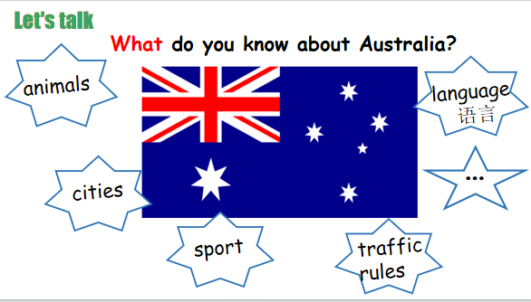 | - Watch the video  Ss watch the video and get something about the big question.  2. Think and say  Students try to think and say something about Australia. | 感知与注意：课前通过看视频，来引导学生在轻松的旋律中带入本节课的主题澳大利亚。  感知BQ  在let’s talk环节主要激活学生关于澳大利亚的已有的知识，引发学生对澳大利亚相关话题的兴趣，为后面的文本阅读做铺垫。
Step 2  While-reading | - Listen and choose  Q: What are they talking about?  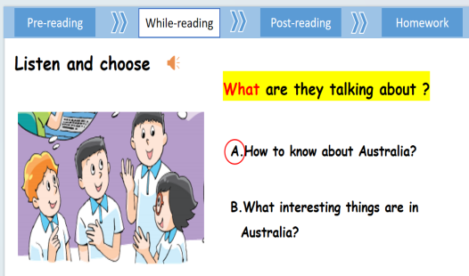  Q: Why are they talking about?  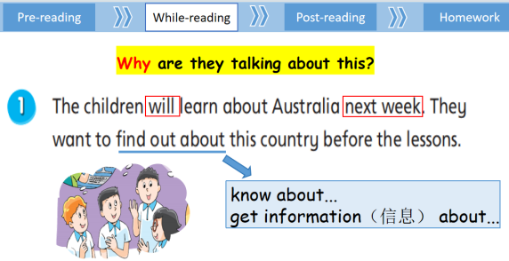  - Let's match  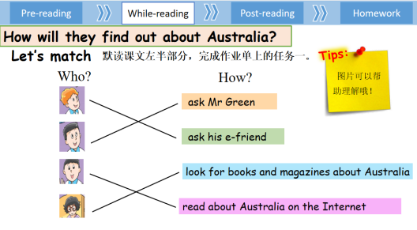  3.Let's read and discuss  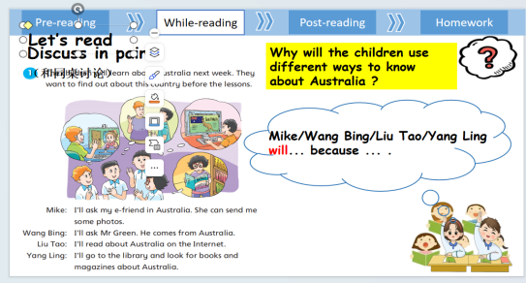  “If you want to find out about Australia, how will you find out?  4.Listen and tick  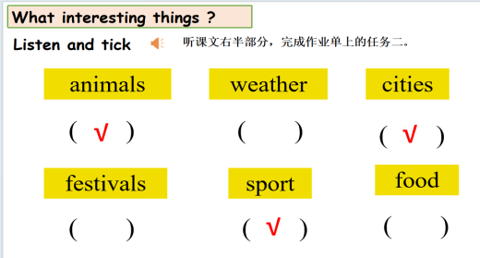  5.Read and complete the mind map  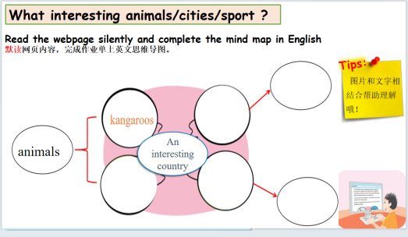  6.Let’s read  7.Let’s think:Why are they interesting?  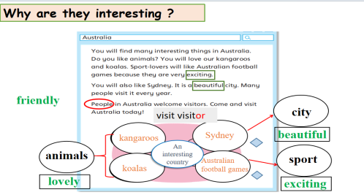 | 1. Listen and choose  Ss listen to the dialogue and choose: what are they talking about ?  Ss answer the question. And know the background of the story.  2.Let’s match  Ss read the left part silently and finish Task1。  3.Let's read and discuss  Ss read the left part silently and discuss :  Why will the children use different ways to know about Australia ?  Ss think about the question  4.Listen and tick  Ss listen and finish Task2  5.Read and complete the mind map  Ss read the webpage silently and finish Task3  6.Let’s read  Ss read after the computer  7.Let’s think:  Ss think about :Why are they interesting? | 获取与梳理：通过听力选择，发展学生听力理解能力和信息提取能力。  获取与梳理：通过Why are they talking about this？的问题，让学生熟悉对话的背景，了解文本产生的语境，进而学习理解本单元由will 构成的一般将来时态,也为后续的阅读做好心理和知识准备。  获取与梳理：以任务匹配的形式，引导学生了解获取澳大利亚信息的不同途径。拓宽学生信息收集的思路，同时让学生习得看图获取信息的阅读策略。  获取与梳理：通过反问为什么他们会采用不同的方式让学生的思维得到发散通过对课文的简单推理和旧知的回忆，形成自己的语言输出，有意培养学生的高阶思维。  引导学生结合自身思考获取信息的方法，将知识与自身实际联系，增强参与感和学习兴趣。  通过听力勾选，强化学生对澳大利亚有趣事物相关词汇的听力理解和识别，同时与阅读内容相互印证。  获取与梳理：这是一整个阅读策略在语篇中的体现，图文结合，联系上下文，到最后的总结概括，都是在培养学生自主阅读能力  获取与梳理：在上个思维导图的基础上再推进更高层次的思考：为什么他们是有趣的点？将文本的理解更加的夯实。
Step 3  Post-r eading | 1.Read and find :What are the interesting things in Australia?  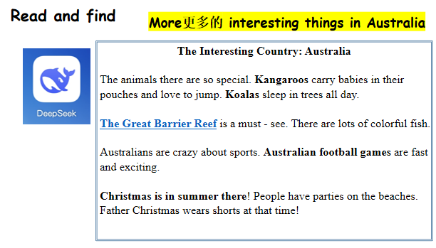  2.Let’s compare  假如你是旅游主播,你会选择哪种方式推荐澳大利亚呢？  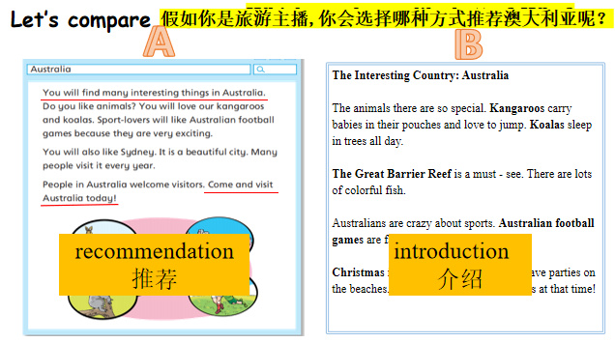  3.Let's find  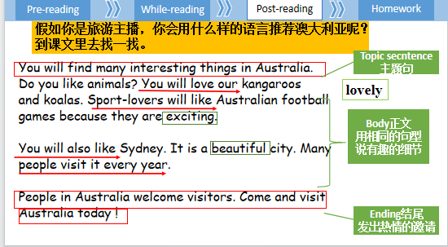  4.Let's show  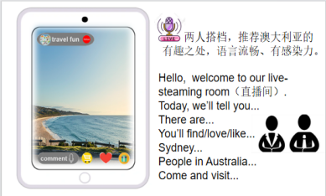 | 1.Read and find  Ss read and find:What are the interesting things in Australia?  2.Let’s compare  Ss discuss and choose the way to recommend Australia.  3.Let's find  Find the key sentences and talk about Australia with your partner.  You’ll find/ see...  You’ll like/love...  People...Come and visit...  4.Let's show  Ss work in pairs | 概括与整合：引导学生寻找关键信息，并在概括中发现新的知识再整合，形成更系统的对澳大利亚的了解。回应我们的大问题。  获取与梳理：引导学生关注文本的差异，培养学生针对不同文本的使用正确语言的能力。  理解、内化和运用：  在学生寻找的过程中剖析文本结构，得出板书中的结构句型，然后将以旅游主播的方式来推荐澳大利亚这个国家。更好地操练本节课核心语言并深入理解主题意义。
Step 4 Home work | 【Must do】  Read Story time and tell others about Australia.  【Choose to do】  Choose the way you like to know more about Australia and make a mind map about it.
板 书 | 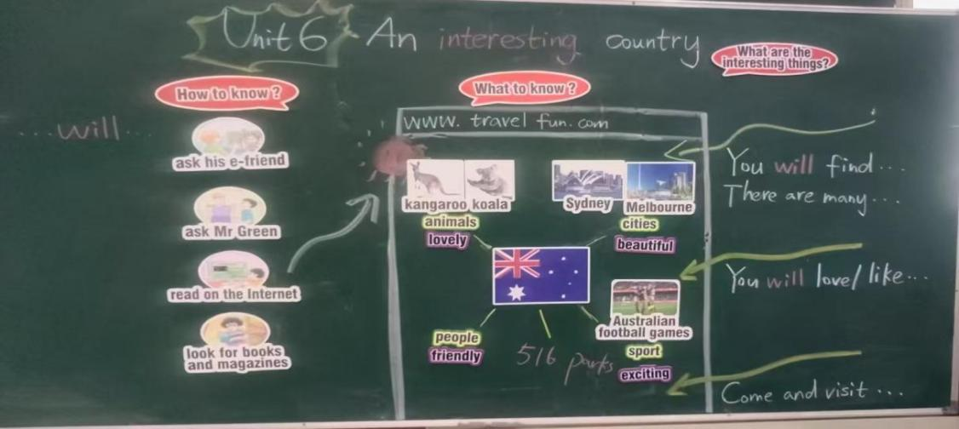
教  学  反  思 | 以任务匹配的形式，引导学生了解获取澳大利亚信息的不同途径。拓宽学生信息收集的思路，同时让学生习得看图获取信息的阅读策略。引导学生寻找关键信息，并在概括中发现新的知识再整合，形成更系统的对澳大利亚的了解。回应我们的大问题。引导学生关注文本的差异，培养学生针对不同文本的使用正确语言的能力。在学生寻找的过程中剖析文本结构，得出板书中的结构句型，然后将以旅游主播的方式来推荐澳大利亚这个国家。更好地操练本节课核心语言并深入理解主题意义。但是在教学过程中，发现部分学生跟不上节奏，还是要提前将任务单以前置作业的形式布置给学生。

【外出培训反馈表】
三河口小学教师外出培训反馈表
时 间 |  | 2025.6.4 | 地 点 | 郑陆实验学校
活动类别 |  | 新课标理念下的课堂教学质量提升 | 参加者 | 张芸
活动过程 | 活动以“新课标理念下的课堂教学质量提升”为主题，通过课例展示、案例分享等形式，展现了片区教师的教学智慧与研究能力。以下是我的几点感悟：  - 课例展示：聚焦单元整体教学  活动中，三河口小学芮丽杰教师和东青实验学校张丽惠教师分别展示了下册Unit7《Animals》的两个课时教学。两位教师通过生动的情境创设和多样化的互动活动，引导学生从词汇学习到语言运用，体现了单元整体教学的连贯性。尤其是芮丽杰老师在第一课时中通过游戏和歌曲激发学生兴趣，张丽惠老师在第二课时中注重语言输出的实践性，让我深刻感受到“教学评一体化”理念的落地。  - 案例分享：深化教学研究  郑陆实验小学和焦溪小学的教师围绕“Lead-in & Cartoon time”板块的教学设计与实践进行了案例分享。黄红艳老师结合具体课例，分析了如何通过导入环节激活学生已有知识，徐晓英老师则强调了课堂活动设计的层次性。这些分享让我意识到，教学设计的每个环节都应服务于学生核心素养的培养，而非仅停留在知识传授层面。  3. 片区合作：共促教师成长  本次活动为片区教师提供了宝贵的交流平台。不同学校的教师通过课例研讨、经验共享，碰撞出思维的火花。例如，针对“如何平衡趣味性与语言目标”这一问题，大家各抒己见，提出了“情境真实性”“任务驱动”等解决方案。这种协作模式不仅拓宽了教学思路，也增强了片区教研的凝聚力。  -
活动感悟 | 作为参与者，我深刻体会到“以学生为中心”的教学理念的重要性。未来，我将尝试在课堂中更多融入情境化任务，注重学生的语言实践能力培养；同时，积极参与片区教研活动，借鉴优秀经验，提升自身专业水平。  此次教研活动不仅让我收获了教学策略，更让我感受到团队协作的力量。期待未来能有更多这样的学习机会，与同行们共同探索小学英语教学的高质量发展之路。

【课堂活动记录单】

课堂活动记录单

Unit2 单元整体规划及作业设计
Unit2 Good habits
单元主题 | 本单元教学内容为译林版小学《英语》六年级下册第二单元“Good habits”，本单元的主题可定义为“人与自我”主题范畴，涉及“生活与学习”、“做人与做事”主题群，“学习与生活的自我管理”、“健康、文明的行为习惯与生活方式”、“生活与学习中的困难、问题和解决方式”等子主题。通过本单元的学习，学生能养成良好的习惯并正确评价他人的习惯。
1.学生能熟练运用句型I always/usually/often /sometimes/never来描述自己的好习惯与坏习惯。
2.学生能使用一般疑问句或特殊疑问句：Do you...?/What/When/How/How many times do you ...?等相互询问朋友的习惯，辨别好习惯还是坏习惯，并通过语段形式用一般现在时描述朋友的习惯并给出建议。
3.学生能在情境中正确运用频率副词:always,usually,often,sometimes,never，形容词、副词同形的单词：fast,early,late,high,hard...对语法现象进行归纳与整理。
4.通过语段结构分析、仿写等方式，学生能写一段话描述自己的习惯。
5.学生能了解字母组合or在单词中的发音，并能准确朗读含有or的单词。
6.学生会分析他人的好习惯与坏习惯，并在学习中对自己与他人的习惯做出评价，给出建议。
单元教学结构图/单元整体教学思路图
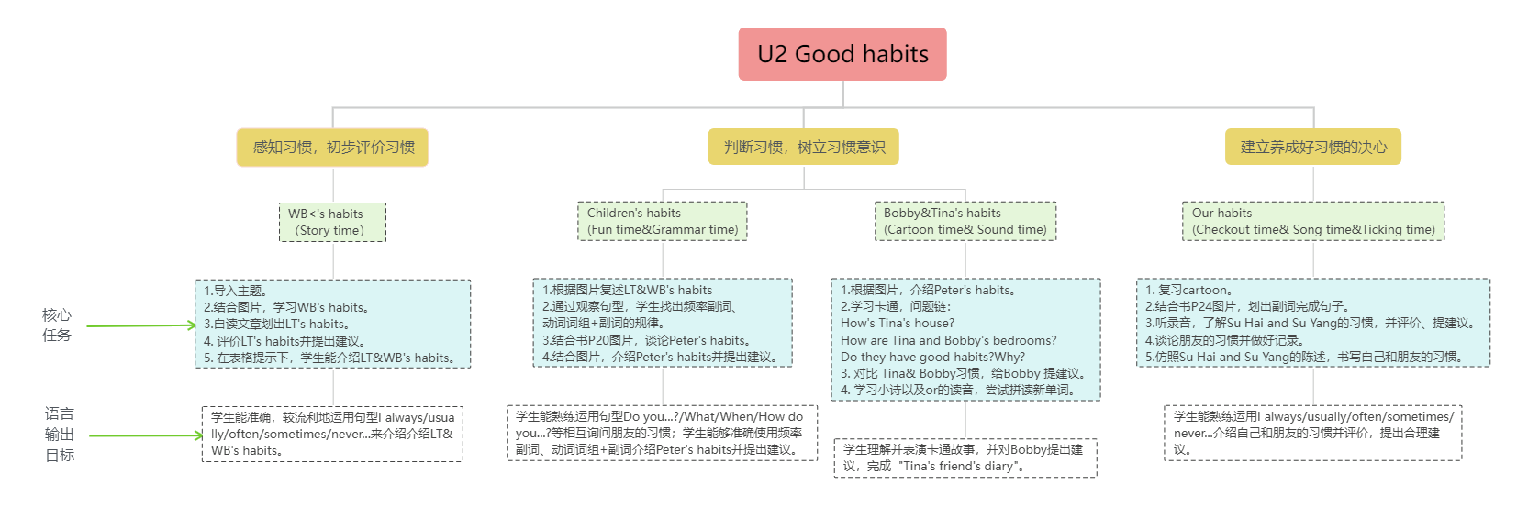
重点难点易错点
重、难点 | 1.频率副词always\usually\sometimes\never在描述习惯时的正确理解和运用。（meaning）  2.如何使用一般疑问句和特殊疑问句来询问他人的习惯，特别注意一般现在时第三人称单数的运用。（form）  3.在语境中体会副词的功能，副词的合理运用。（use）
易错点 | 1.频率副词的准确使用：  (1)频率副词按频率由高到低排列如下:always >usually>sometimes>never。  (2)部分学生辨别不清楚频率副词在句中的位置。  2.部分学生不清楚如何用副词和动词短语搭配来描述习惯。  3.部分学生不了解副词的的使用意图。  4.部分学生无法区分形容词和副词,例如hard, fast, late, early既是形容词也是副词。  5.do well in 和be good at可作为同义词组的转换，后面加名词或动名词形式。  6.on time 指“准时，按时”，in time 表示“及时”。  7.know ...about...表示“知道关于什么的情况”；learn...from...表示“从什么地方知道什么”。
学情分析
学生现有语言基础、知识经验、学习方式、价值观念等 | 本单元谈论的话题是学生非常熟悉的日常生活习惯，此话题学生有话可说，有感可谈。根据以往的学习积累，复习巩固频率副词always, often, sometimes, usually, never的用法，能在句子中正确运用程度副词well, early, late, fast修饰动词，能够使用“Don’t shout/ ....”等祈使句制止不好的行为习惯，并且在实践生活中也积累了很多与“生活、学习、做人、做事”相关的习惯认知。因此，在教学过程中，教师可以联系实际，也可以使用以旧带新的方式，让学生自主分辨习惯，学会用程度副词和频率副词来表达自己的日常习惯，引导学生了解好习惯的重要作用，并让学生从生活、学习、做人、做事等方面树立健康的习惯意识，达到认识自我、完善自我、丰富自我的要求，让学生形成正确的价值观，实现立德树人的目标。
单元作业
 | 课中 | 课后
第一课时 | 1.完成书P18。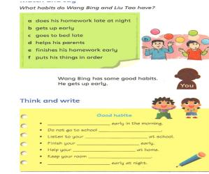  2.根据story time内容，完成表格，为复述课文做准备。 | 1.听录音，朗读story time。  2.朗读背诵核心单词，短语，并收集更多的有关习惯的动词短语。  3.完成课课练P18的C部分，P19的E部分。
  Habits
  Wang Bing | get up early  go to bed_____  ______times a day  put his things_____  ______before dinner
  Liu Tao | _____his teachers at school  _____at home  keep his room________  help_______  do his homework________  go to bed__________
第二课时 | 1.写一写“日常生活中的好习惯”“学习中的好习惯”“健康卫生习惯”“公共场合中的习惯”。  Good habits  - ______________________  - ______________________  - ______________________  - ______________________  - ______________________ | 1.听读story time,复述。  2.完成课课练P19的F部分，P20的C部分。3.完成 “Peter’s habits”小短文。  Peter is a good boy.  He has many ________.  He_________in the morning.And he never______late.  He______goes to school late.  He______in time.  He always________in order.  He usually________before dinner.
第三课时 | 1.根据图片，介绍Peter’s habits.  2.根据cartoon time的板书，复述故事内容。 |  | 1.听录音，朗读cartoon time。  2.完成“Tina’s friend’s diary”作文。  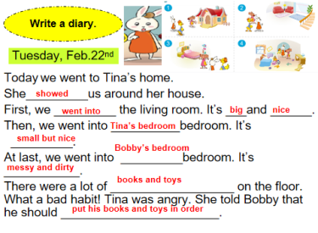  3.完成课课练P20D部分，P22-23D,E部分。
第四课时 | - 听录音，完成书P25 Listen and choose。  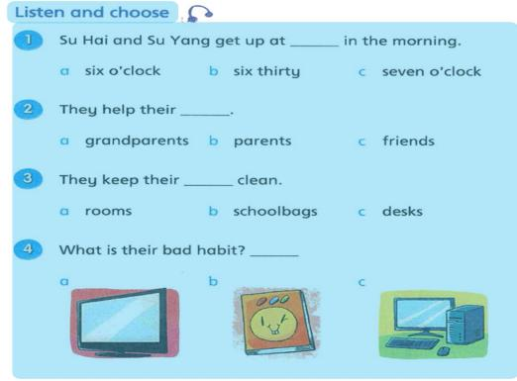  2.讨论自己或者朋友的习惯并做好记录。 |  | 1.完成课课练P29J部分，P24-25D,E部分。  2.完成作文“My habits”的初稿。  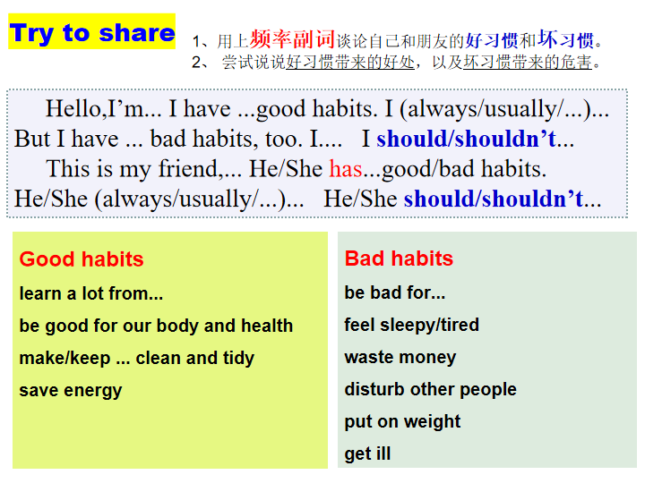

【研究小结】：

《小学高年级英语任务单的设计与应用》课题研究小结
一、研究背景与意义
随着新课程改革的深入推进，小学英语教学越来越注重学生语言运用能力的培养。任务型教学法（Task-based Language Teaching）作为一种有效的教学方法，强调"做中学"的理念，与小学英语课程标准的要求高度契合。然而，在实际教学过程中，我们发现高年级英语课堂任务设计存在诸多问题：任务形式单一、缺乏层次性、与生活实际脱节、评价方式简单等，这些问题直接影响着教学效果和学生语言能力的发展。
基于此，我们开展了"小学高年级英语任务单的设计与应用"课题研究，旨在探索适合小学高年级学生的英语任务单设计原则、类型及应用策略，为提升英语课堂教学效率和学生语言综合运用能力提供实践参考。
二、研究内容与方法
（一）研究内容
1. 小学高年级英语任务单的设计原则研究
2. 小学高年级英语任务单的类型与模板开发
3. 任务单在小学高年级英语课堂中的应用策略
4. 任务单使用效果的评价体系构建
（二）研究方法
本研究采用行动研究法为主，结合文献研究法、问卷调查法、课堂观察法和案例分析法。研究周期为一年，研究对象为我校五年级三个班级共135名学生。
三、研究过程与实施
1. 文献研究与理论学习：系统学习任务型语言教学理论、课程标准及相关研究成果，明确研究方向。
2. 现状调查分析：通过问卷调查和教师访谈，了解当前高年级英语任务设计存在的问题及师生需求。
3. 制定研究计划：确定研究目标、内容、步骤及预期成果。
（二）任务单设计阶段
基于前期调研，我们确立了小学高年级英语任务单设计的四项基本原则：
1. 目标导向原则：任务单设计必须紧扣单元教学目标，体现语言知识、技能与情感态度的三维目标。
2. 学生中心原则：充分考虑高年级学生的认知特点、兴趣需求和已有语言水平，设计具有挑战性但可完成的任务。
3. 情境真实原则：创设贴近学生生活的真实或拟真语言情境，增强任务的交际性和实用性。
4. 分层递进原则：任务设计体现梯度，满足不同层次学生的学习需求。
在此基础上，我们开发了五种基本任务单类型：
1. 信息差任务单：通过信息不对称设计，促进学生间的真实交流。
2. 问题解决任务单：设置生活化问题情境，引导学生运用英语合作解决问题。
3.调查访谈任务单：设计调查问卷或访谈提纲，培养学生信息收集与处理能力。
4. 项目制作任务单：指导完成英语小报、手册等实物作品，整合多技能训练。
5. 角色扮演任务单：提供角色卡和情境框架，组织模拟交际活动。
（三）课堂应用阶段
在课堂教学中，我们探索出任务单应用的"三段六环"模式：
课前准备阶段：
1. 学情分析与任务预设：根据学生水平和教学内容预设任务类型及难度。
2. 任务单设计与资源准备：编制任务单并准备相关辅助材料。
课中实施阶段：
3. 情境导入与任务呈现：创设情境，明确任务目标和要求。
4. 任务执行与过程指导：学生个体或小组完成任务，教师提供必要支持。
课后拓展阶段：
5. 成果展示与多元评价：组织任务成果展示，实施师生、生生多元评价。
6. 反思改进与延伸应用：师生共同反思任务完成情况，设计延伸活动。
（四）效果评价阶段
建立了包含四个维度的任务单使用效果评价体系：
1. 学生参与度：观察记录学生在任务活动中的参与广度和深度。
2. 语言产出量：统计学生完成任务过程中的语言输出数量和质量。
3. 目标达成度：通过形成性评价检测教学目标实现情况。
4. 情感体验值：问卷调查学生对任务活动的兴趣和满意度。
四、研究成果与结论
经过一年的实践研究，我们取得了以下主要成果：
1. 开发了一套适合小学高年级的英语任务单设计模板和案例集，包含20个典型课例。
2. 总结了任务单在词汇教学、对话教学、阅读教学和写作教学中的差异化应用策略。
3. 形成了"以任务单为载体的小学高年级英语课堂教学基本模式"。
4. 通过前后测对比，实验班级学生的英语学习兴趣、课堂参与度和语言运用能力均有显著提升。
研究数据表明：
- 学生课堂主动发言率从原来的42%提高到78%
- 小组合作任务完成质量优良率从56%提升至89%
- 90%的学生表示"更喜欢有明确任务单的英语课"
五、反思与展望
（一）研究反思
1. 任务单设计如何更好地兼顾不同层次学生的学习需求仍需深入探索。
2. 部分综合型任务的课堂时间把控需要进一步优化。
3. 任务单与其他教学资源的整合运用有待加强。
（二）后续研究方向
1. 开发数字化互动任务单，增强任务的趣味性和互动性。
2. 探索任务单与单元整体教学的深度融合策略。
3. 研究任务单在课外英语学习活动中的应用模式。
总之，通过本课题研究，我们验证了科学设计的任务单对提高小学高年级英语教学效率的积极作用。任务单不仅是一种教学工具，更是实现"学为中心"教学理念的有效载体。未来我们将继续深化研究，不断完善任务单设计体系，为提升小学英语教学质量提供更多实践智慧。

